利用多带图灵机计算序列1、2、4、7、11·····n/2(n-1)+1前n项的和并分析其时间复杂性。

思想：首先分析数列1、2、4、7、11·····n/2(n-1)+1 则第n项与n-1项的差为d=n-1.

具体算法如下：

1. 首先将带1中的第一个1存放在带2上，同时将带3也存一个1.将带1的第一个1改为a，并将带1和带3的带头移动到下一格进行下一步。（修改的地方是让带3也向右移动一格用于判断带1中的1是否全部改为a）
2. 判断带1的1是否全部修改为a，若是则结束程序。若不是带1的带头左移1格，进入下一步。
3. 然后每次循环（第i个数， i>=2）做如下工作

3.1、将带2和带1的指针左移至带头，需要0.5(i-1)(i-2)+1步

3.2、将带2上的“1”复制到带3上，需要0.5(i-1)(i-2)+1步

3.3、带2指针到带尾后，扫描带1上的a，同时在带2,3上写1，i-1步

3.4、将带1上的a右侧第一个“1”改为a，1步

3.5、判断带1上的1是否全部变为a， 1步（添加一步判断）

一直循环到带1上无1为止

总共需要：2\*0.5\*(i-1)(i-2)+2+i-1+1+1 = (i-1)2+4

时间复杂度：

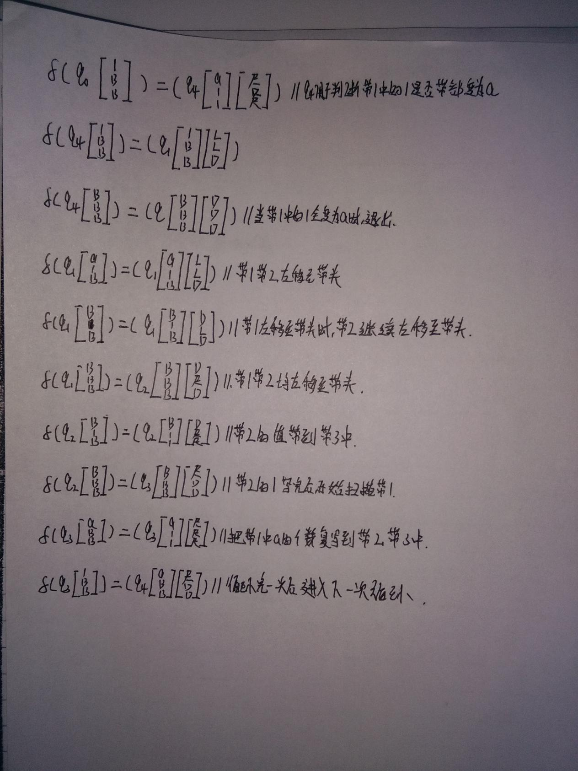

(原题中的算法思想是第n项的值加到带3中之后才会去修改带1的值，这样当程序结束的时候会多加一项的值（即当求前n项的和的时候结果输出的是前n+1项的值）)